1. **ФУНКЦИИ СИСТЕМЫ**

**Основные:**

1. Аутентификация пользователя системы

При входе в систему пользователь обязательно проходит аутентификацию, представляющую из себя логин и пароль.

1. Добавление фильма

Можно добавить фильм конкретному человеку, если такого фильма для человека еще не существует. Далее в зависимости от класса человека меняется смысл фильма. У User это просмотренный фильм. У Actor – фильм, в котором он снимался. Для Director – это фильм, который он снимал.

1. Удаление фильма

Удаление фильма возможно только у конкретного человека, если этот фильм и этого человек имеют связь.

1. Выставление оценки

Пользователь при желании может выставить оценку фильму, которая повлияет на итоговый рейтинг фильма.

1. Поиск фильма по жанру

При выборе нужного жанра на экране появляются все фильмы и сериалы, имеющие данный жанр.

1. Поиск фильма по рейтингу

Выбирается минимальный желаемый рейтинг фильма, после чего на экране выводятся все фильмы, имеющий такой или выше рейтинг

1. Поиск фильма по году

При выборе нужного года на экране появляются все фильмы и сериалы,

выпущенные в данный год.

1. Поиск фильма по актеру

При выборе нужного актера на экране появляются все фильмы и сериалы, в

которых снимался данный актер.

1. Поиск актера по фильму

При выборе нужного фильма на экране появляются все актеры, которые снимались

в данном фильме.

1. Поиск актера по персонажу

При выборе нужного персонажа на экране появляются все актеры, которые

играли данного персонажа.

1. Поиск режиссера по фильму

При выборе нужного фильма на экране появляются все режиссеры которые

принимали участие в съемке данного фильма.

Примечание: В случае, если элемента, по которому ищут человека или фильм, не существует, то функция выдаст ошибку.

**Предоставление информации:**

1. о просмотренных фильмах пользователя
2. о фильмах, в которых снимался актер
3. о персонажах, которых играл актер
4. о фильмах, которые снял режиссер
5. о режиссерах, которые работали над фильмом
6. об актерах, которые играли в фильме
7. обо всех названиях фильма на разных языках
8. о персонажах, которые появляются в фильме

**Предоставление статистической информации:**

1. о количестве фильмов, в которых снялся актер, в каждый год
2. о количестве фильмов, которые снял режиссер, в каждый год
3. о любимом актере пользователя
4. о любимом жанре пользователя
5. **СТРУКТУРА КЛАССОВ**

**Структура классов предметной области**

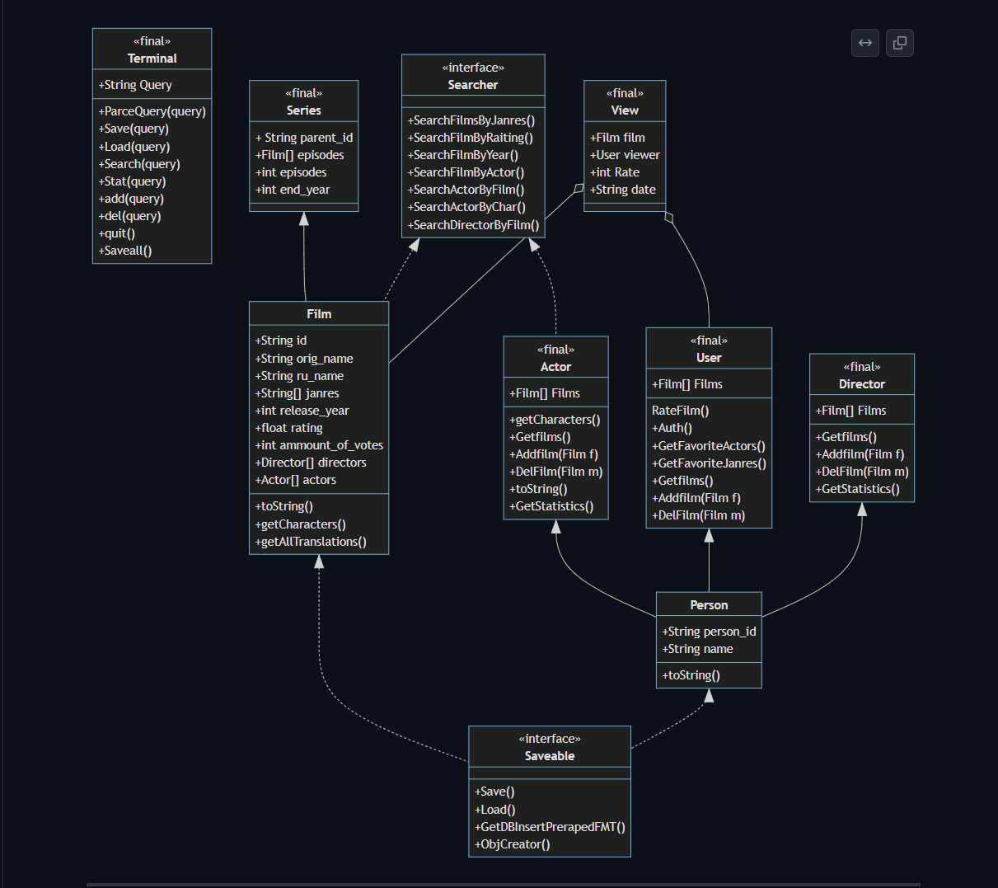

1. ТЕСТИРОВАНИЕ СИСТЕМЫ

План тестирования:

1. Проверка запуска системы
   1. Проверка запуска системы при заполненной базе (в файле на диске)
   2. Проверка запуска системы при пустой базе
2. Проверка корректности работы интерфейса
   1. Проверка работы интерфейса при корректном вводе
   2. Проверка работы интерфейс при ошибочном вводе
3. Проверка функций заполнения базы
   1. Создание объектов всех сущностей (Маршрут, Поезд, Рейс, Пассажир, Билет и др).
   2. Редактирование объектов всех сущностей (Маршрут, Поезд, Рейс, Пассажир, Билет и др).
   3. Удаление объектов всех сущностей (Маршрут, Поезд, Рейс, Пассажир, Билет и др).
   4. Проверка корректности файлов с базой при выполнении операций 2.1-2.3.
   5. Просмотр объектов всех сущностей (Маршрут, Поезд, Рейс, Пассажир, Билет и др).
4. Проверка статистики

Данные для заполнения (расписать подробнее):

Населенные пункты: Санкт-Петербург - Тосно - Чудово - Малая Вишера - Окуловка - Угловка - Бологое - Вышний Волочёк - Лихославль - Тверь - Клин - Солнечногорск – Москва - Вековка - Муром - Навашино - Арзамас - Сергач - Пильна - Шумерля - Канаш - Зеленодольск - Казань

Поезда:

Пассажиры:

Выявленные ошибки (лучше разбить по категориям в соответствии с планом тестирования):

1. Тестирование функции изменения промежуточных станций поезда

Удаляем промежуточные станции поезда. Перед удалением нажимаем на пустую ячейку таблицы содержащей промежуточные станции поезда, производим удаление всех промежуточных станций. Добавляем новую станцию.

Ожидаемый результат: появление в списке промежуточных станций новых станций.

Получили: ошибка List Index out of bounds(-1)

Тест не пройден

ИСПРАВЛЕНО

2.Тестирование функции редактирования поезда

2.1 При редактировании поезда, уменьшаем количество вагонов, нажатием на кнопку down

Ожидаемый результат: уменьшение количества вагонов

Получили: количество вагонов остается неизменным

Тест не пройден

ИСПРАВЛЕНО

3.Тестируем функции создания билетов

3.1 Вводим номер поезда, далее вводим любые данные кроме даты отправления.

Ожидаемый результат: все данные приняты.

Получили: ошибка Неверный номер рейса! Номер может принимать значение от 1 до 1.

Тест не пройден

ИСПРАВЛЕНО

4. Тестируем интерфейс

4.1. Переводим время назад

Ожидаемый результат: изображение поезда сдвинется на нужное расстояние назад.

Получили: изображение поезда остается на месте пока время не стянет прежним.

Тест не пройден

Тестируем программу при пустой базе данных

5.1. Открываем список маршрутов

Ожидаемый результат: открывается пустой список маршрутов для работы

Получили: Ошибка Access violation at address 004D3786 in module “Projectinterface1.exe”. Read of address 00000068

Тест не пройден

ИСПРАВЛЕНО

5.2 Открываем список поездов

Ожидаемый результат: открывается пустой список поездов для работы

Получили: Ошибка Access violation at address 004D3786 in module “Projectinterface1.exe”. Read of address 00000054

Тест не пройден

ИСПРАВЛЕНО

Тестируем статистику

6.1 Открываем список маршрутов, выбираем статистику, популярность станции

Ожидаемый результат: открывается популярность станций

Получили: Ошибка List Index out of bounds(0)

Тест не пройден

ИСПРАВЛЕНО

Тестируем создание билетов

7.1 Открываем список билетов, создаём новый билет, в поле номер билета вводим не число

Ожидаемый результат: Значение номера билета должно быть числом

Получили: ‘121154dsd’ is no value integer

Тест не пройден

ИСПРАВЛЕНО

Тестируем удаление находящегося в пути рейса

8.1 Открываем список рейсов, находим рейс, который находится в пути, выбираем его, выбираем опцию объект

Ожидаемый результат: Опция удаления не доступна

Получили: Опция удаления не доступна

Тест пройден